Ejercicio 1.
Apache.

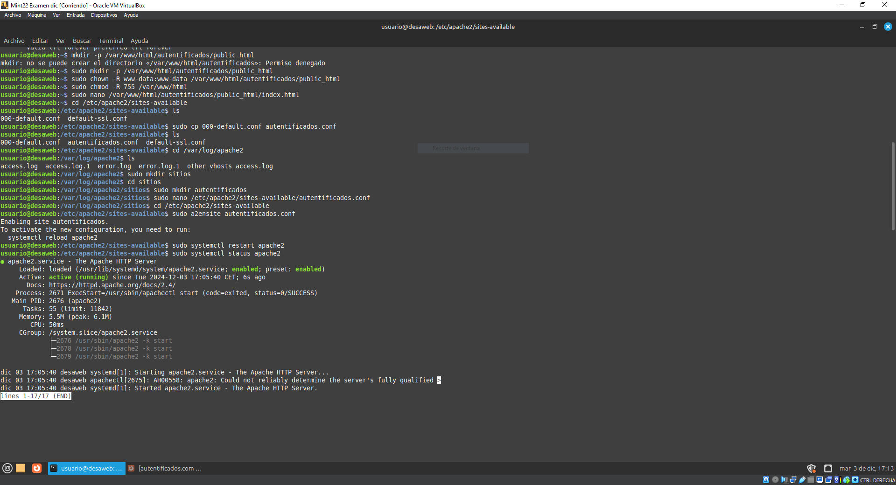
gfj

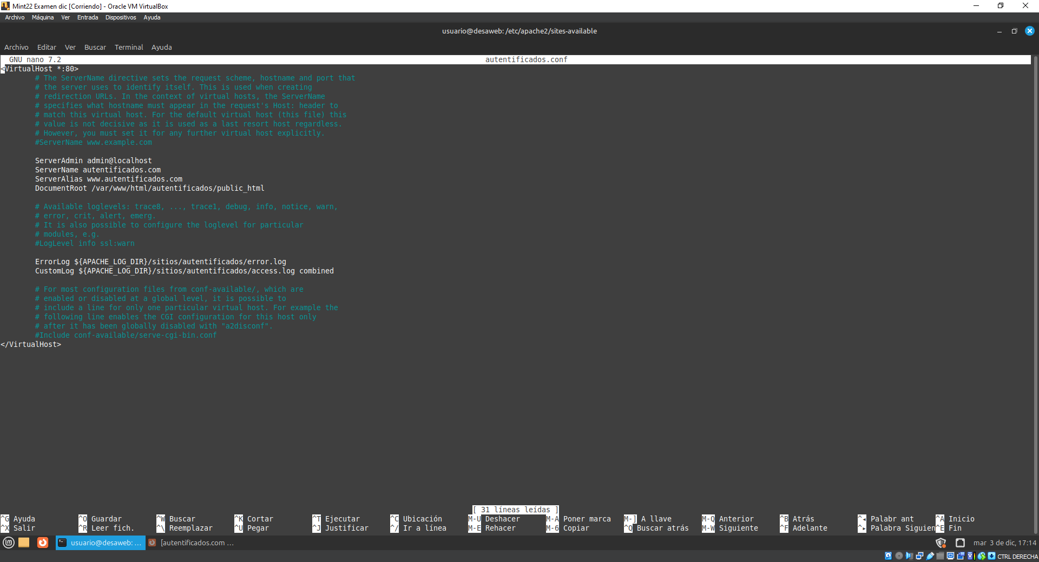
hgfd

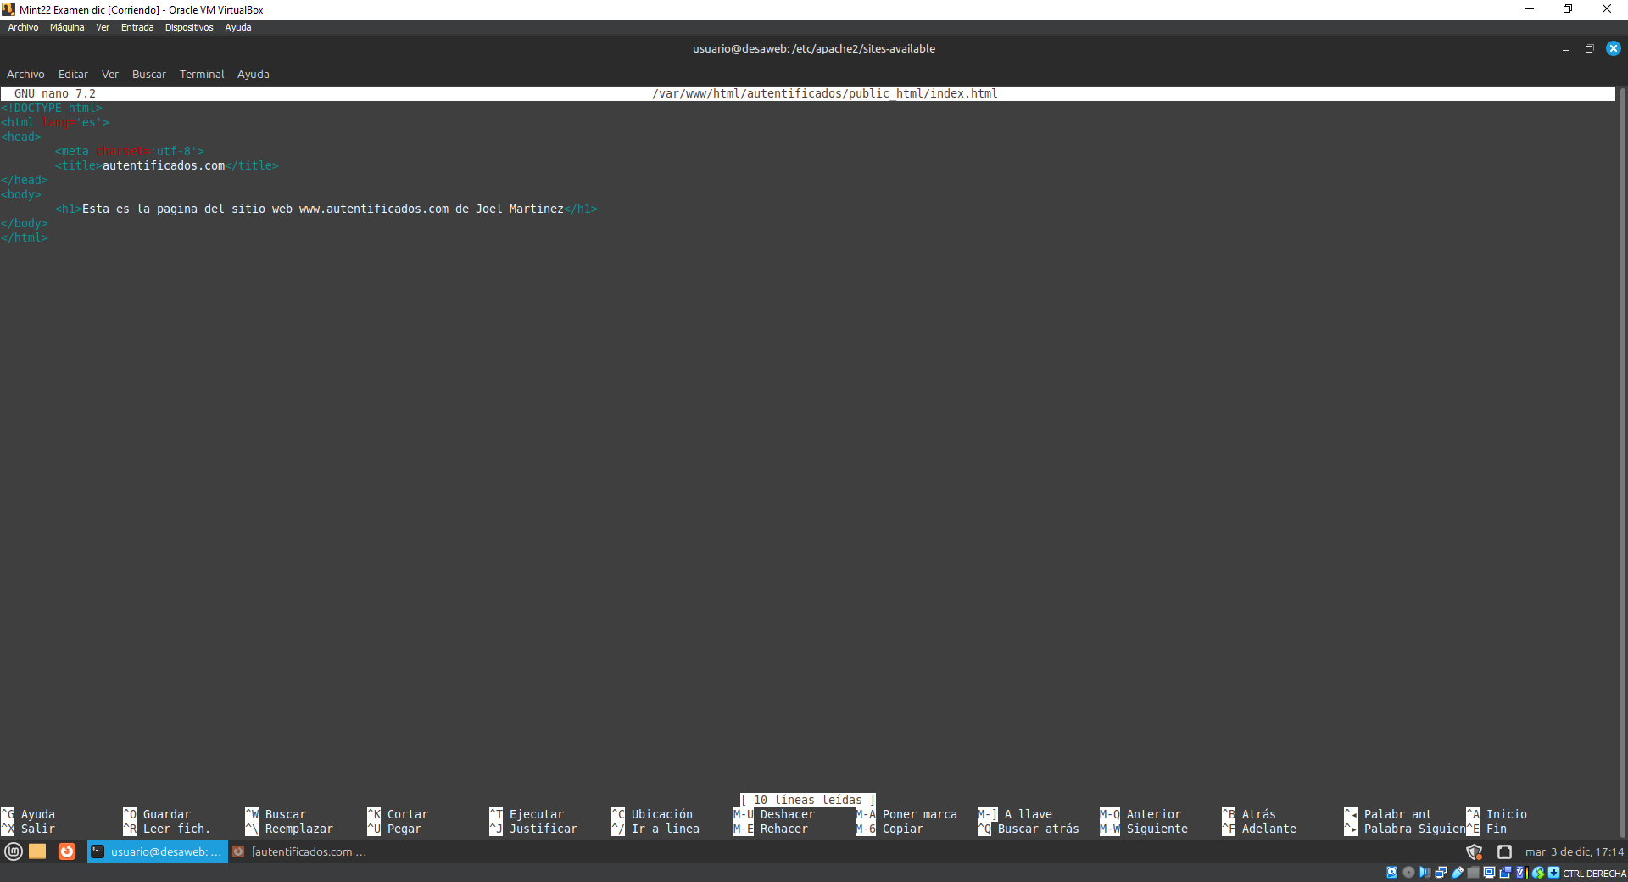
jkdfghs

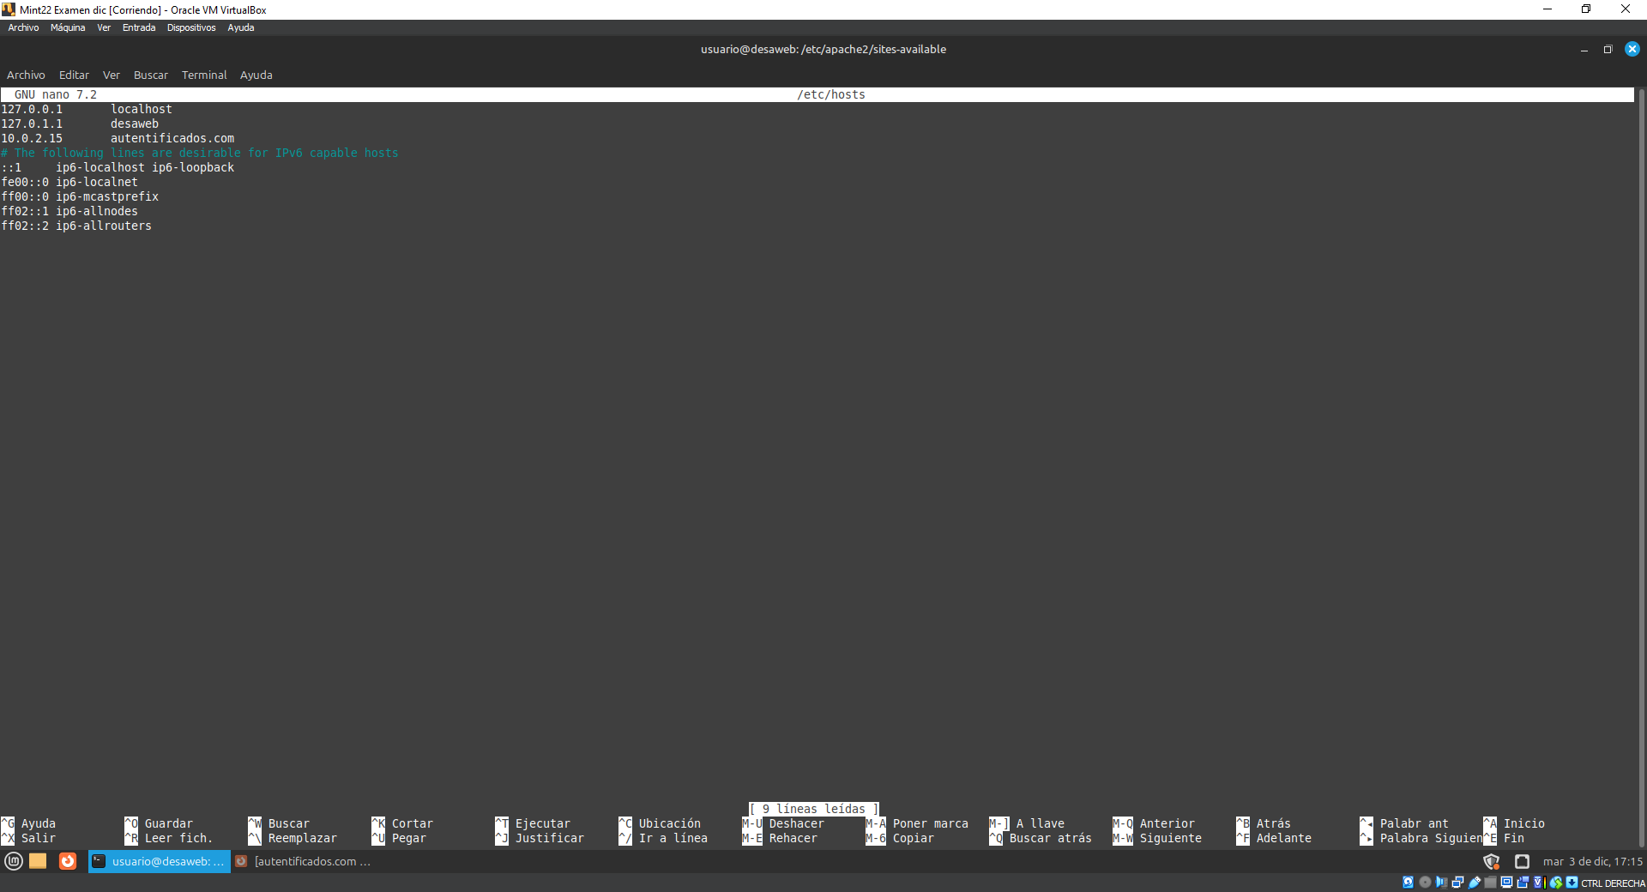
hgdf

Nginx.

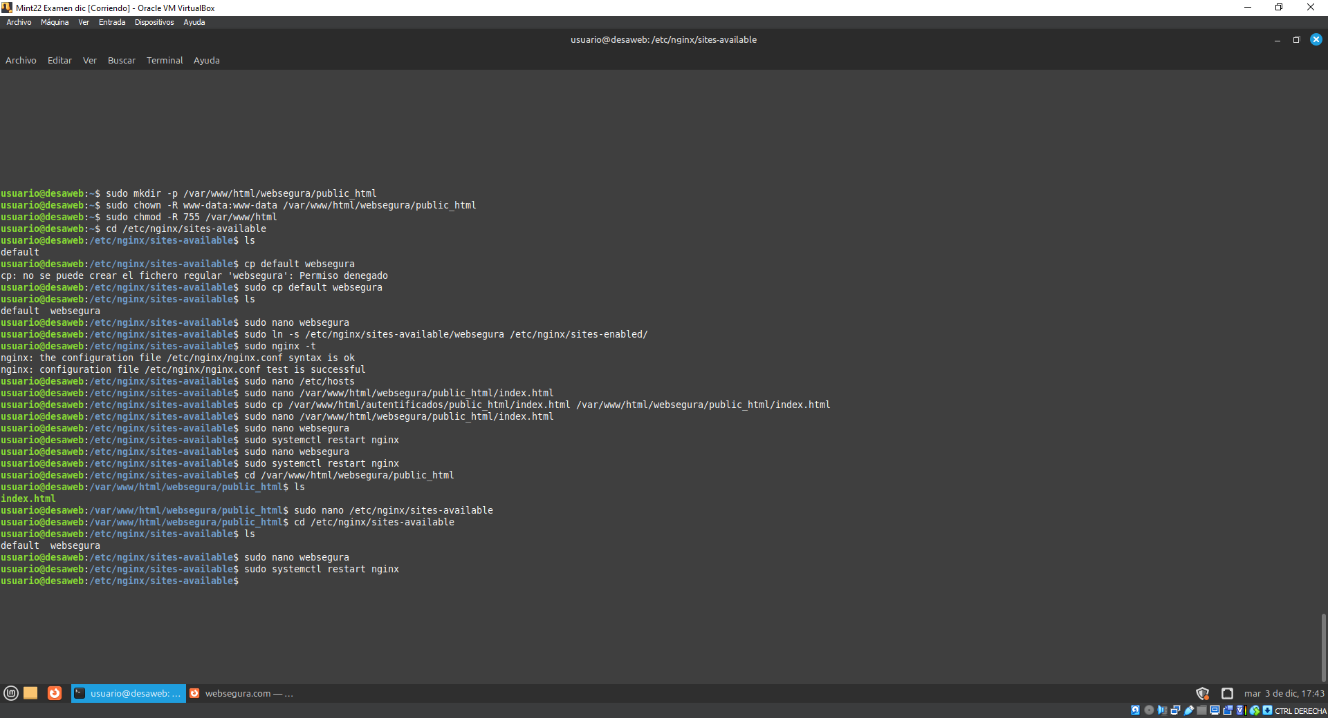
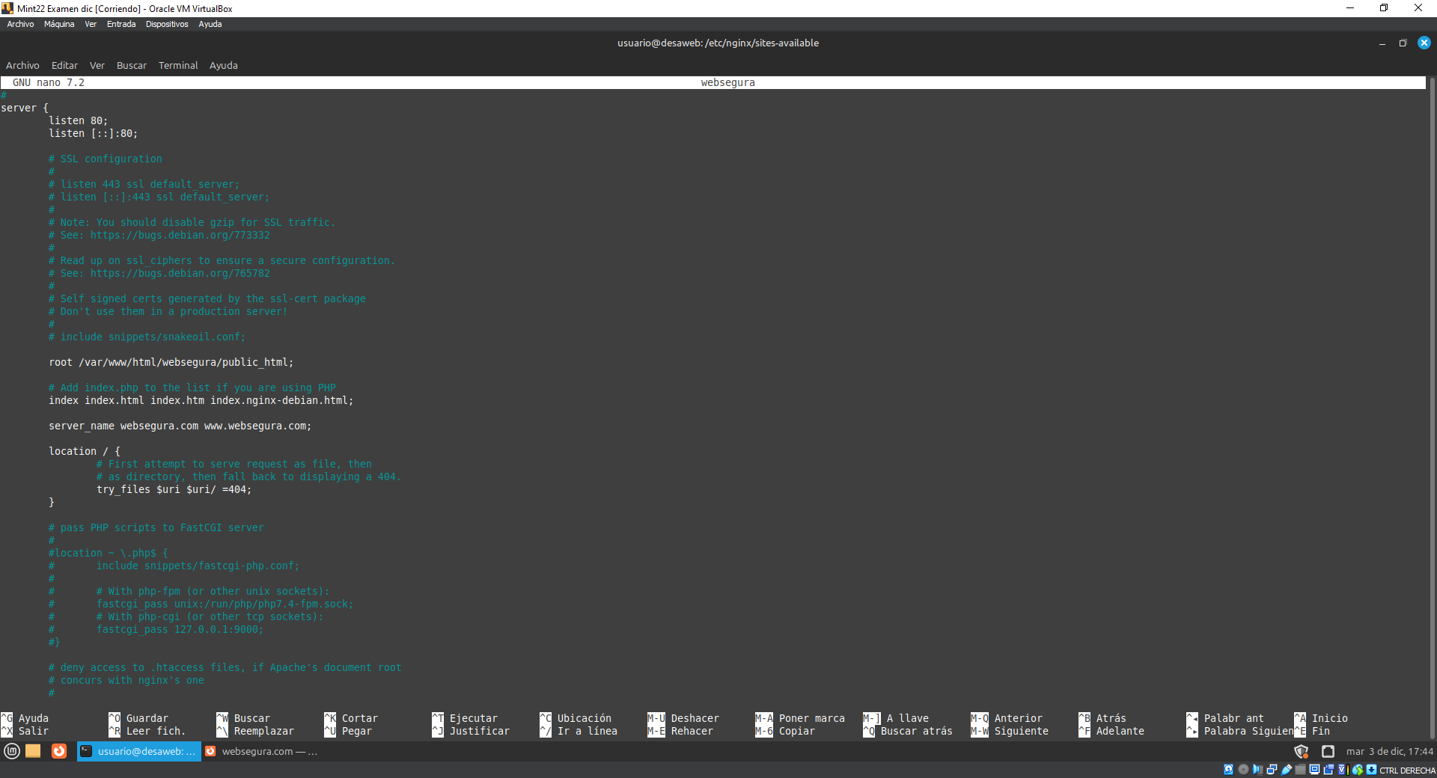
Kfnbs

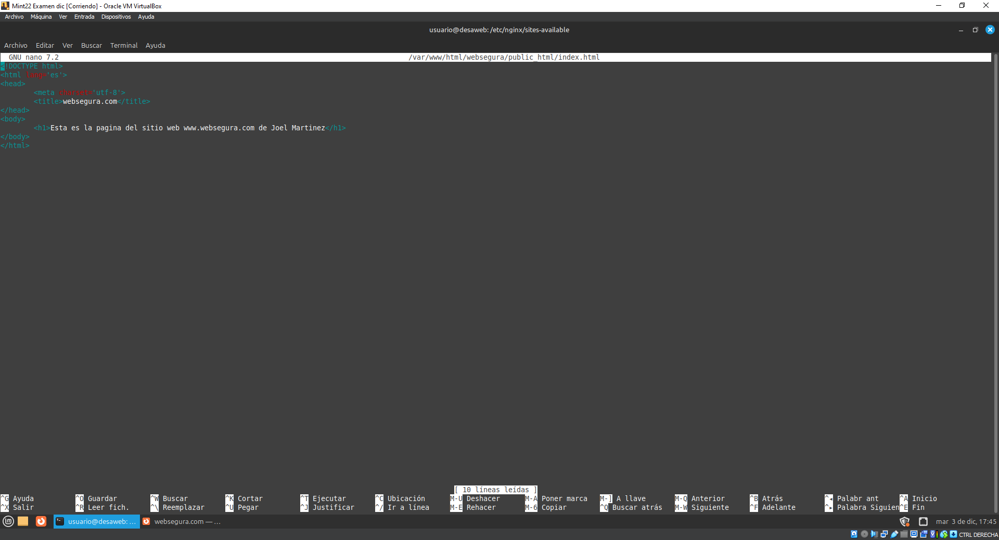
hjfgbrv

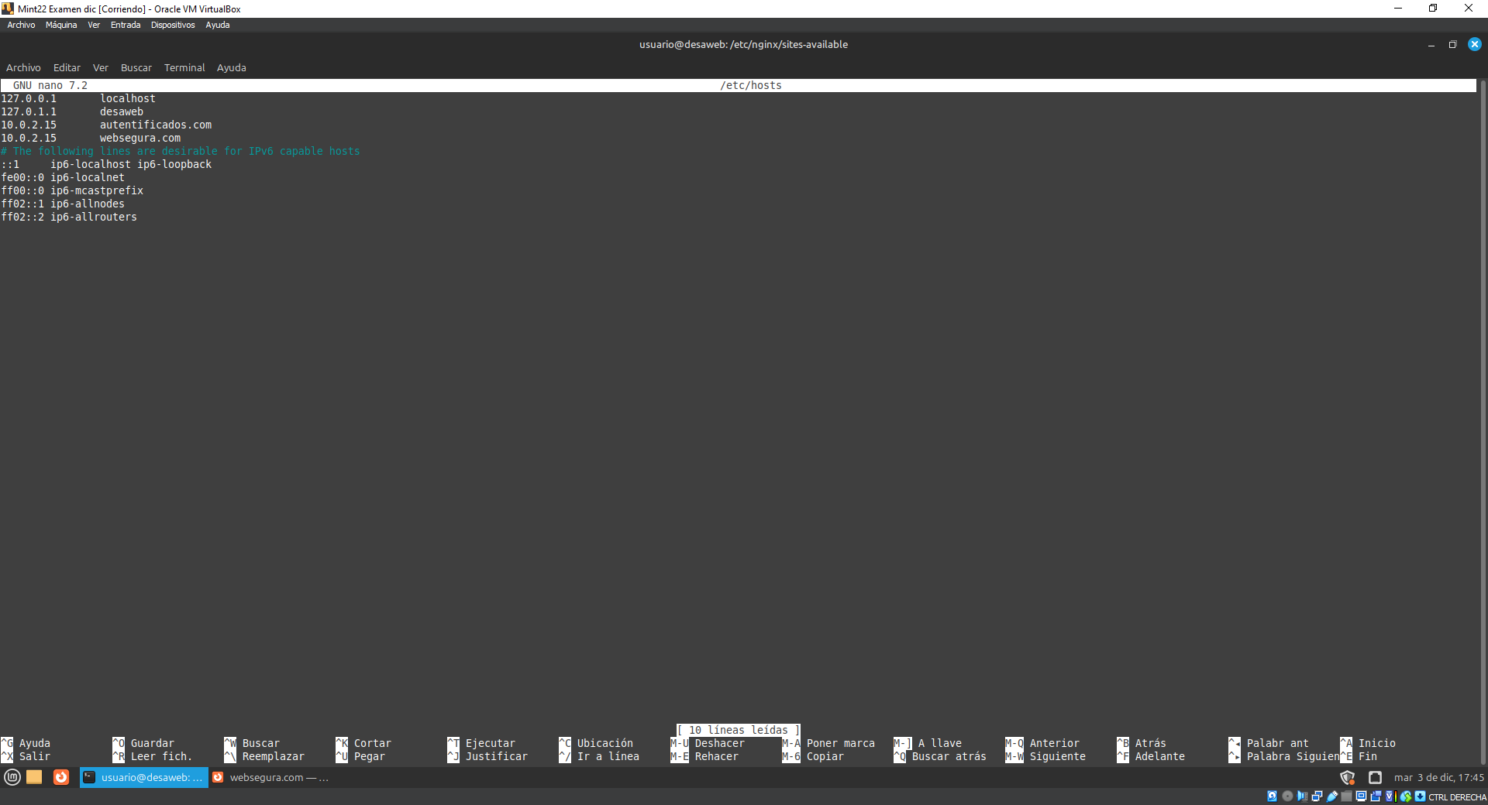

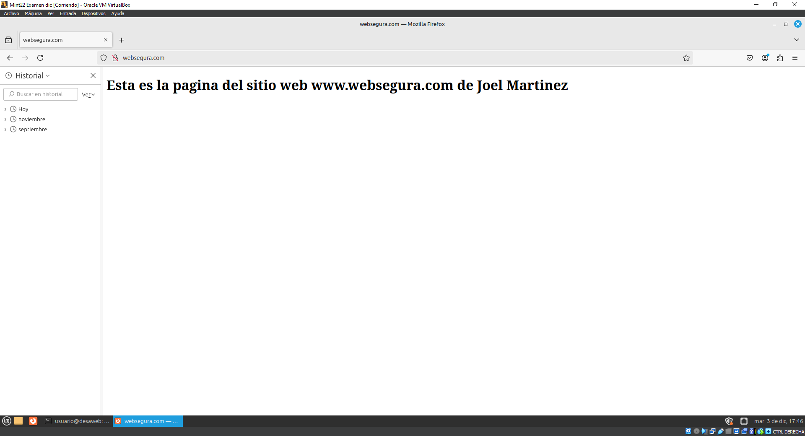

Ejercicio 2.

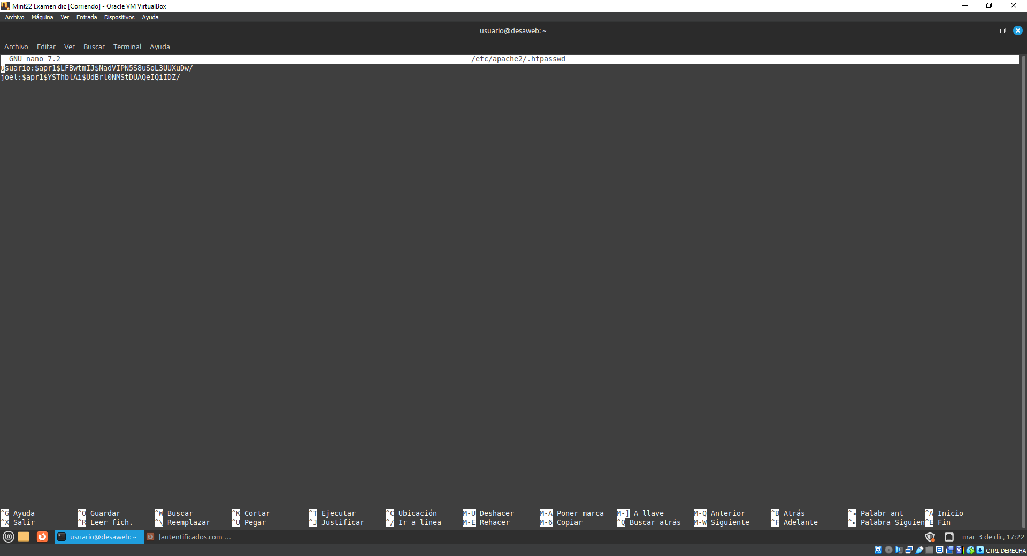
hfgj

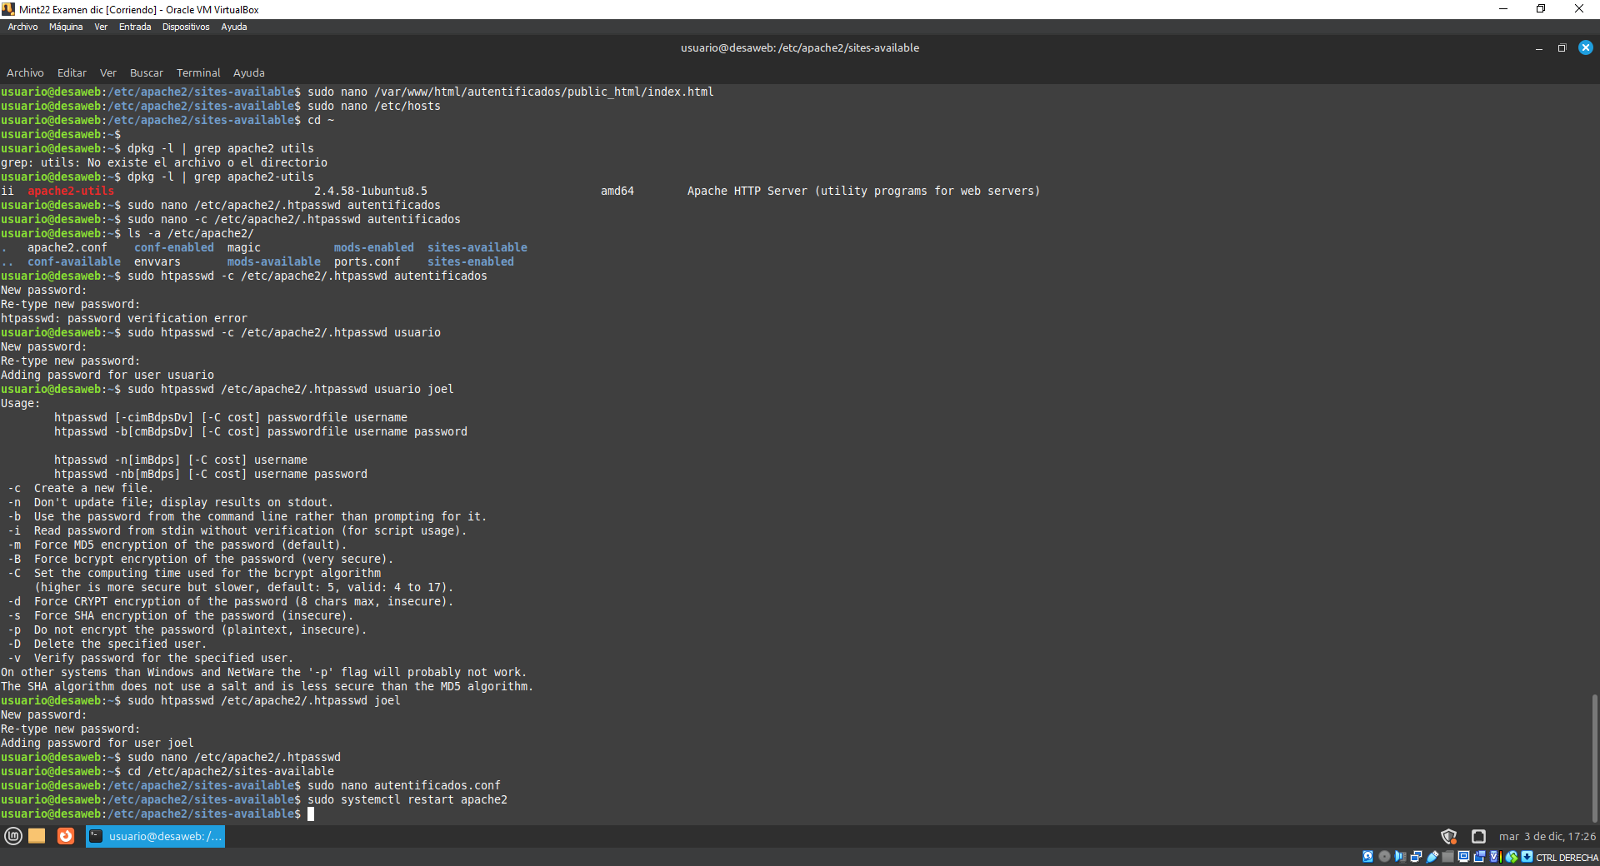
jhgfrj

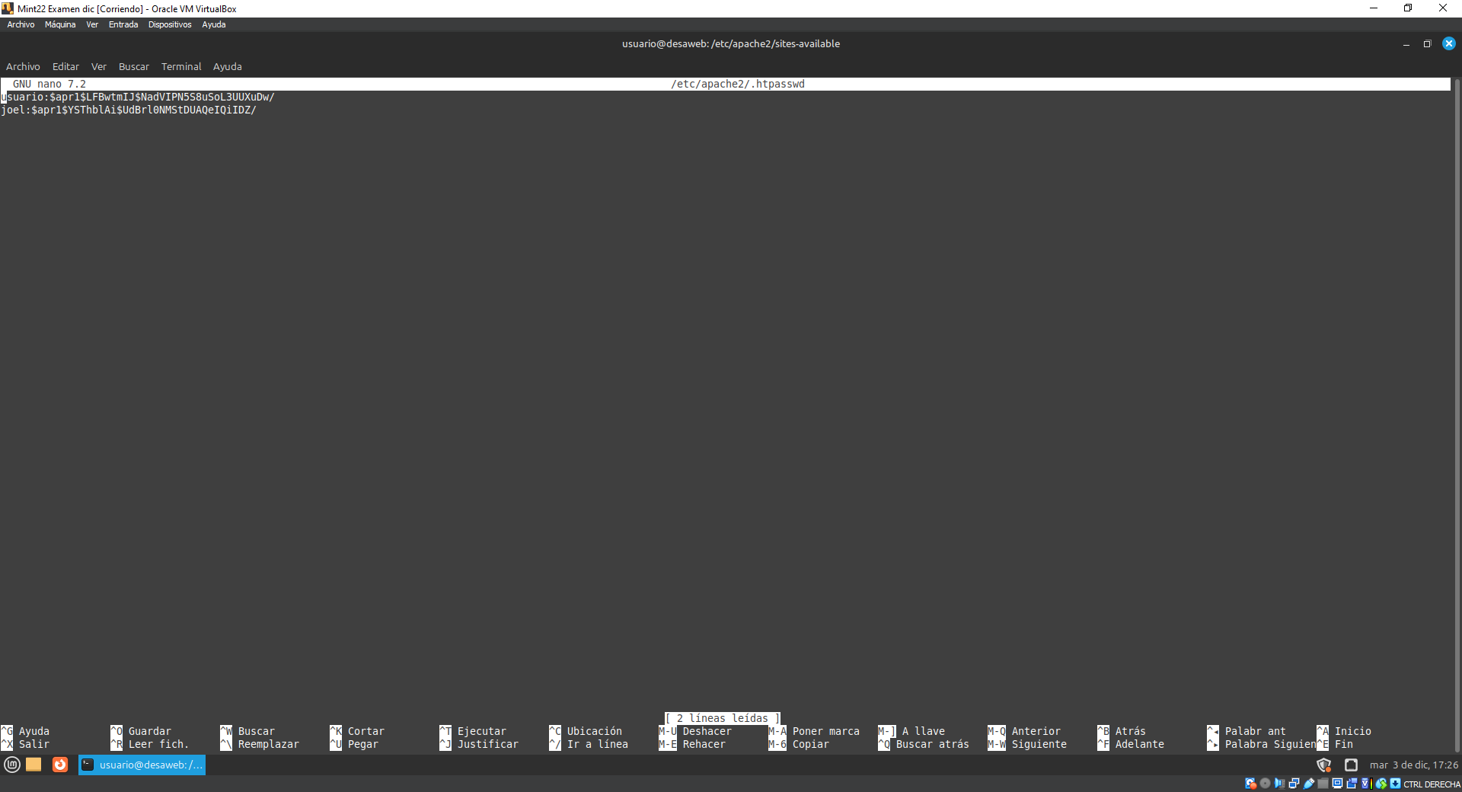
jfdfjn

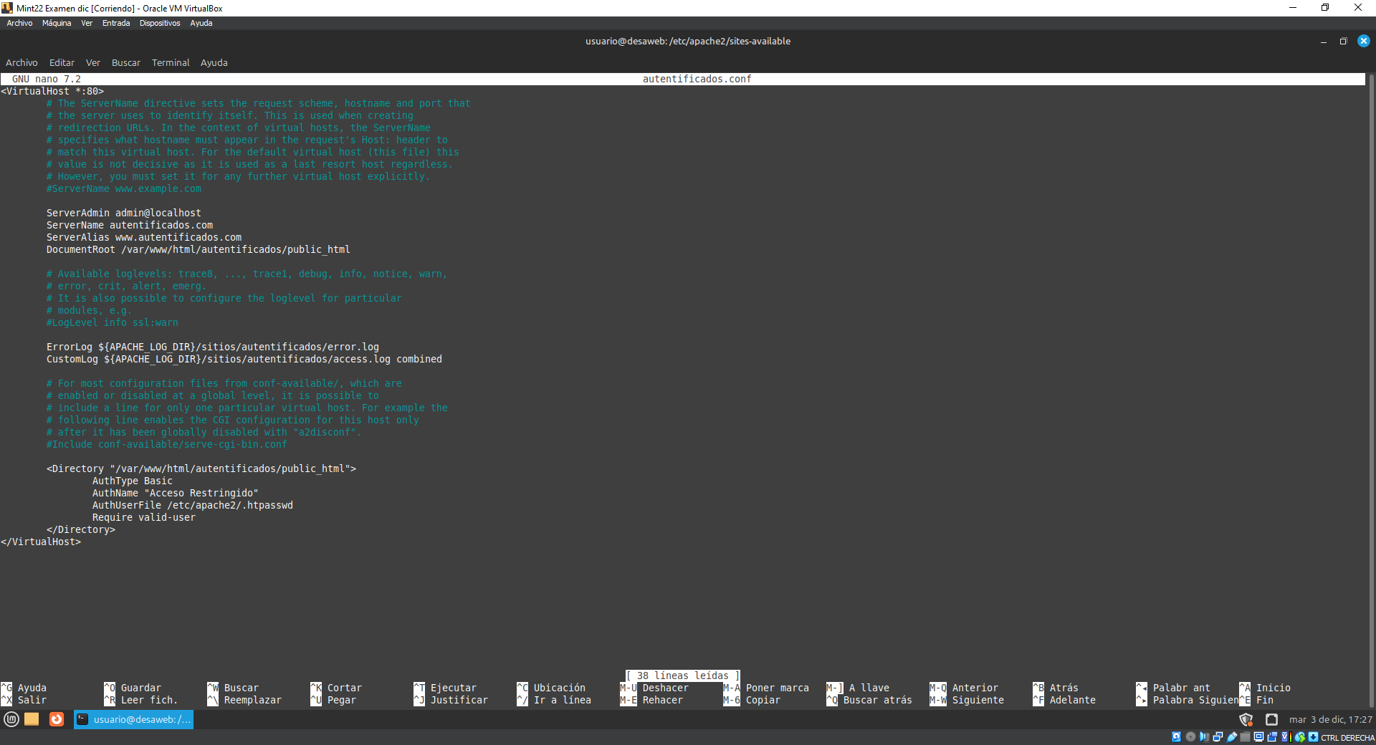
jfnhkgjv

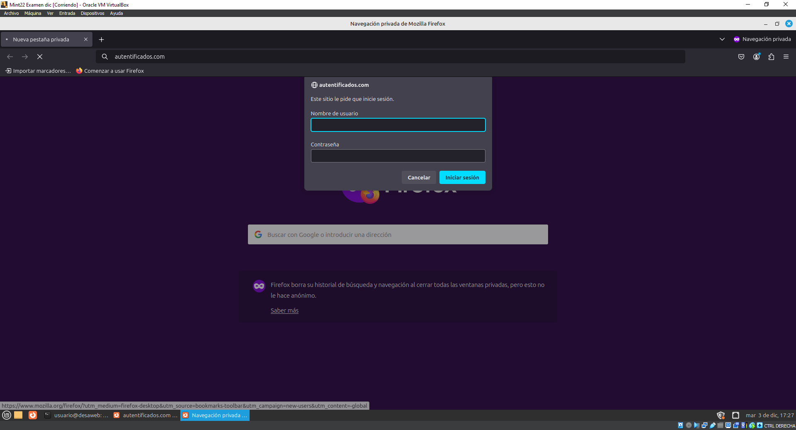
jrfkg

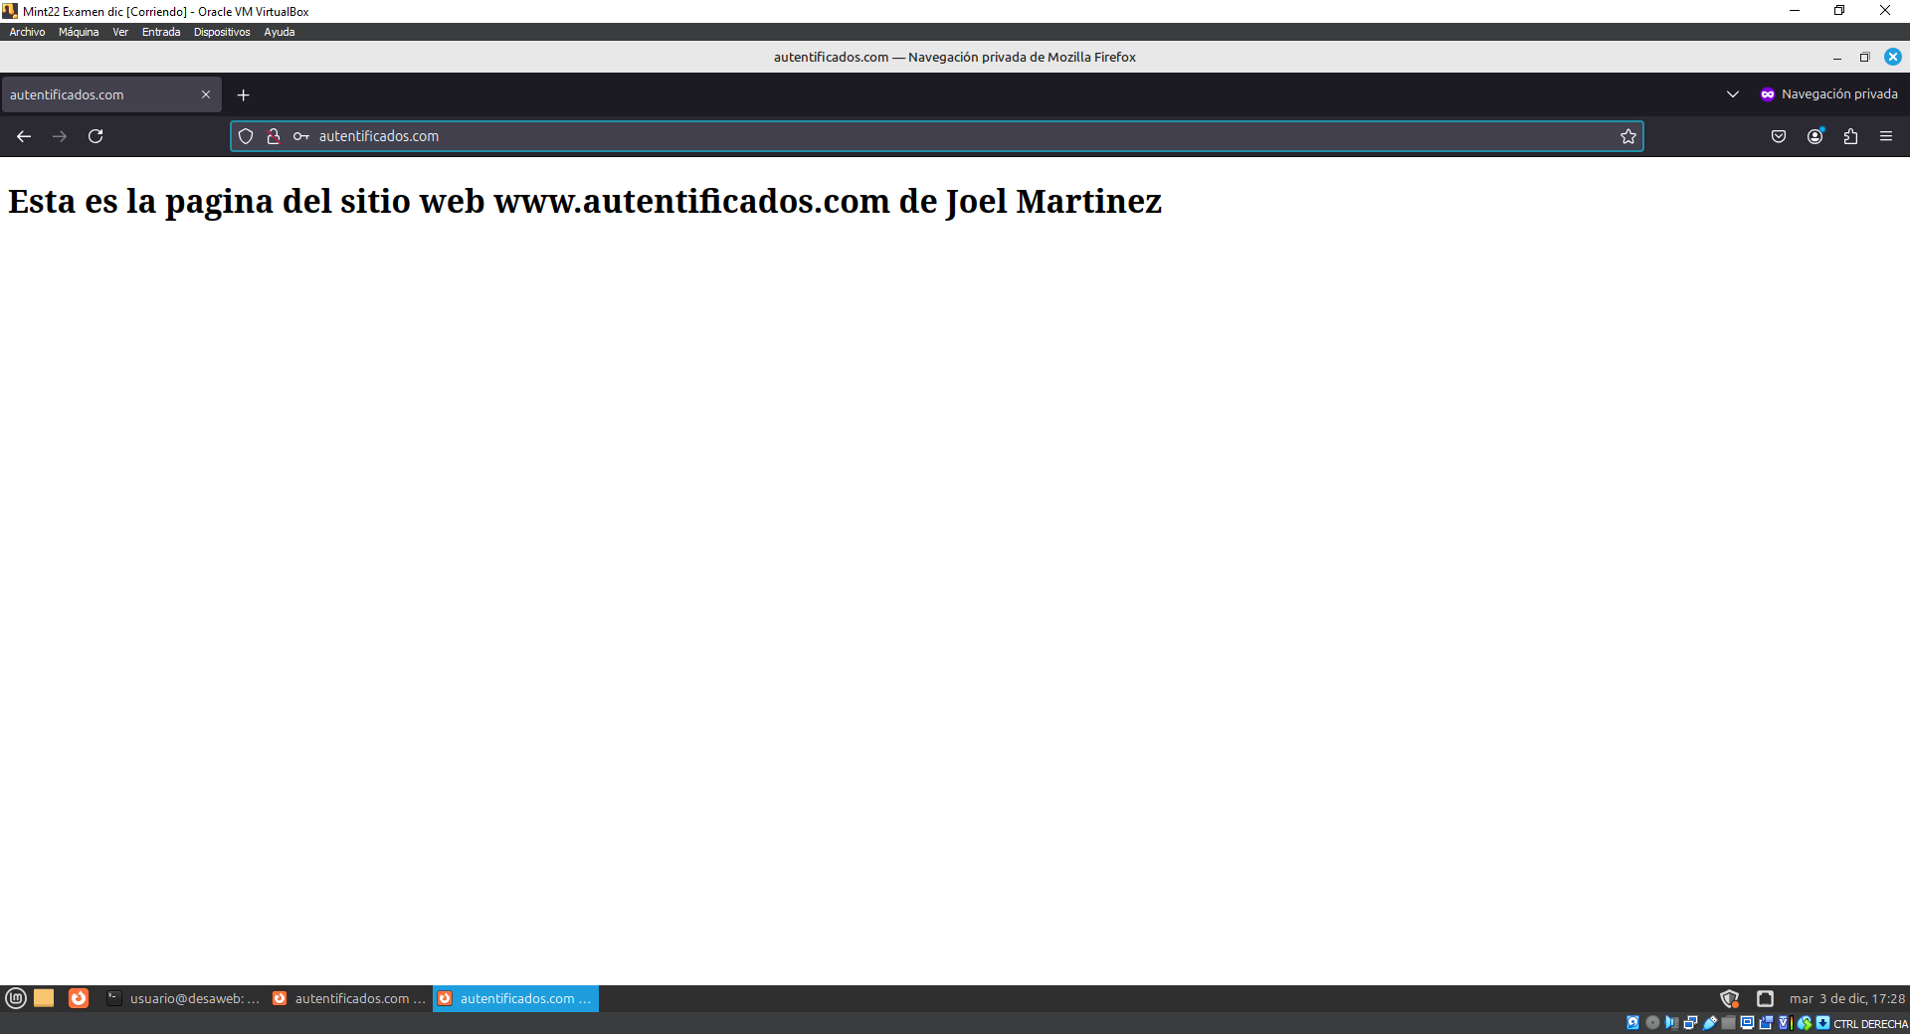
gtreb

Ejercicio 3.

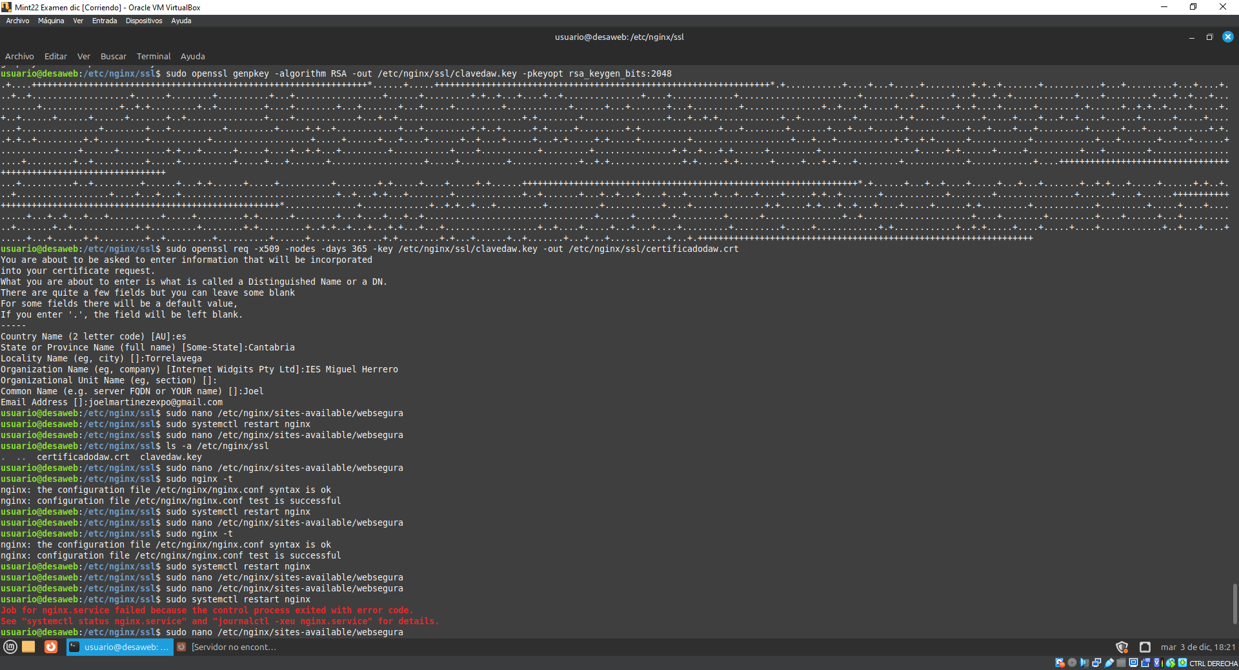
hfg

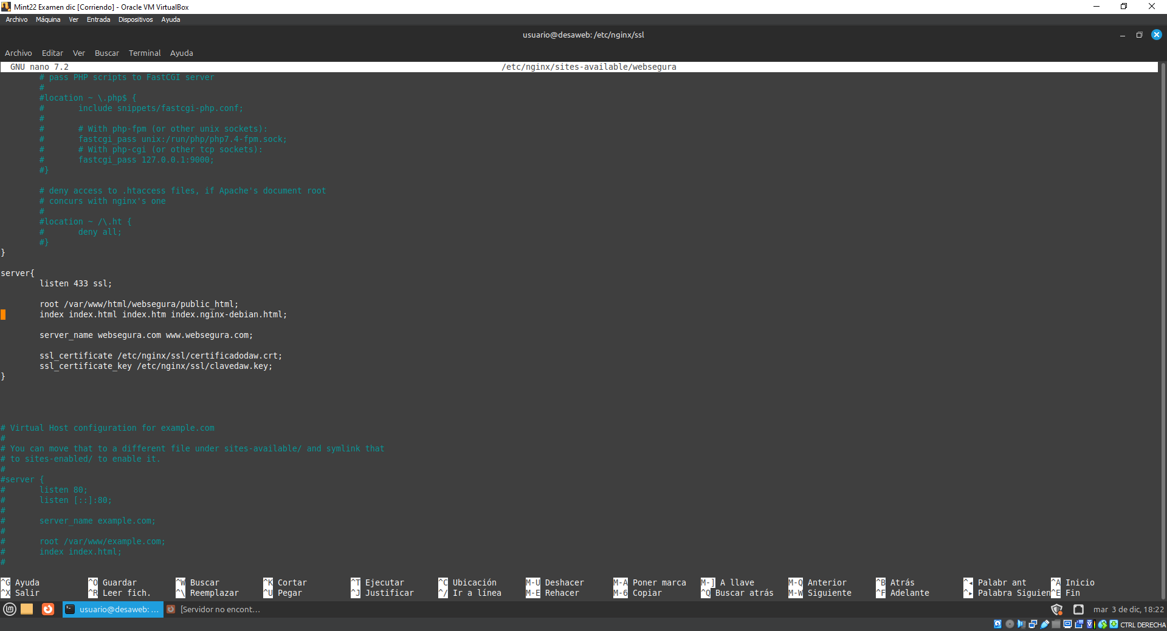
hfrgrj

Ejercicio 4.

Al acceder por https muestra un aviso porque el certificado esta autofirmado y los navegadores no confian en certificados que no estan autorizados por una autoridad certificadora reconocida.

Ejercicio 6.1

Utilizo la practica 6

Ejercicio 7.
No se pueden ejecutar porquie los comandos utilizados no estan en la PATH del sistema por lo que deben ejecutarse en la shell de XAMPP

